# Plano de Testes de Software

Os requisitos para realização dos testes de software são:

* Site publicado na Internet
* Navegador da Internet - Chrome, Firefox ou Edge
* Conectividade de Internet para acesso às plataformas (APISs)

Os testes funcionais a serem realizados no aplicativo são descritos a seguir.

|  |  |
| --- | --- |
| **Caso de Teste** | **CT-01 – Realização de Acesso** |
| **Requisitos Associados** | RF-004 - O site deve permitir efetuar login. |
| **Objetivo do Teste** | Validação do usuário através do Login |
| **Passos** | 1. Acessar a página de login   (Através do navegador)   1. Informar o endereço do site 2. Informe o login através de email 3. Informe a senha de no mínimo 08 caracteres |
| **Critérios de Êxito** | * O usuário deve conseguir acessar a próxima tela onde irá   selecionar o tipo de cadastro que deseja trabalhar. |

# Registro de Testes de Software

Os resultados obtidos nos testes de software realizados são descritos abaixo.

* Teste em que o tenta fazer o login sem preencher os campos solicitados.

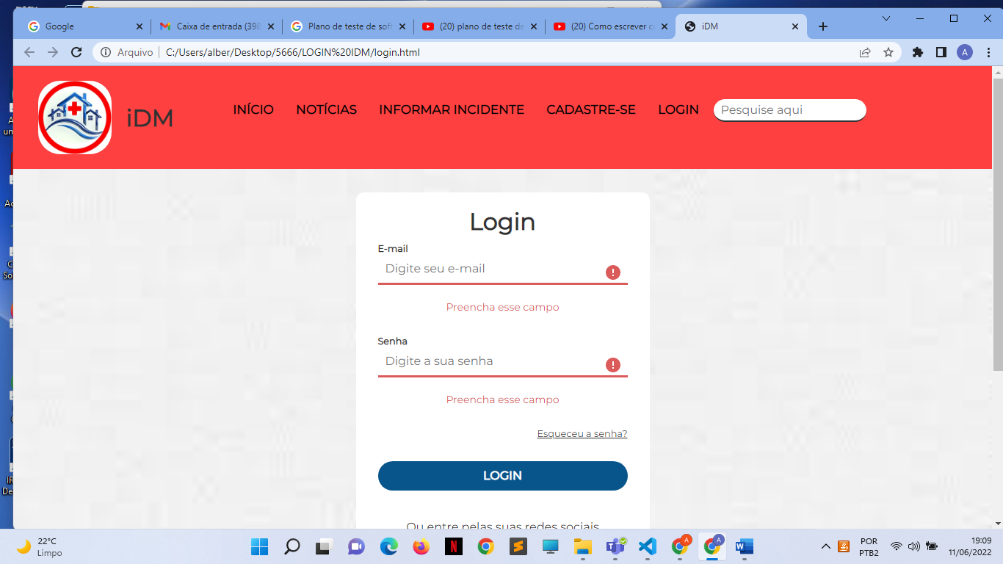

* Teste em que o usuário preenche corretamente os campos solicitados e consegue fazer o login

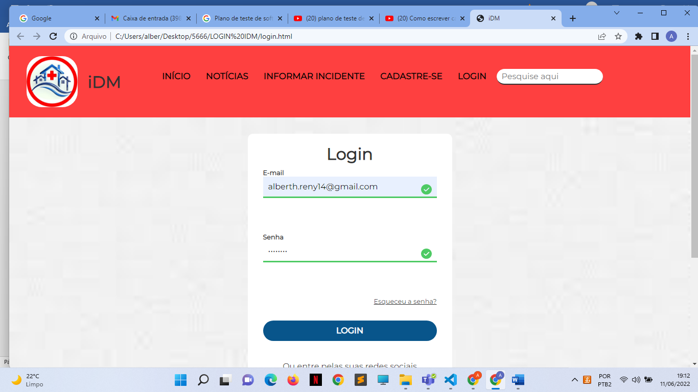

* Teste em que o usuário tenta fazer o login com uma senha com apenas 04 caracteres:

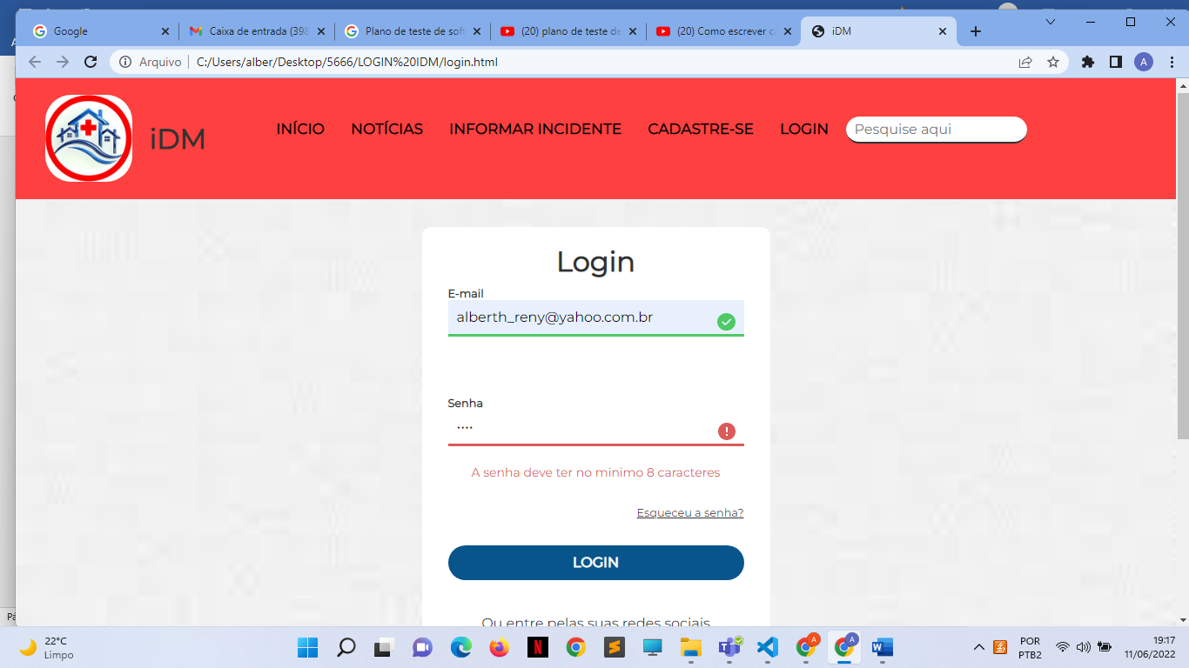

* Teste em que o usuário tenta fazer o login sem preencher o campo email:

